1. Разложить в ряд Фурье заданную функцию.

1.jpg

1. Разложить функцию *f(x)* в ряд Фурье на отрезке *[0; Pi]* по косинусам кратных углов.

2.jpg

1. Построить график функции и график ее суммы ряда Фурье. Будет ли ряд Фурье сходиться равномерно к *f(x)*, будет ли он сходиться в среднем к *f(x)*?

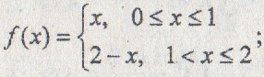

1. Используя разложение некоторой функции в ряд Фурье, найти сумму числового ряда.

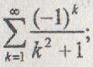

1. Функция *f(x)* удовлетворяет условию *f(x+pi) = -f(x)* на *(-pi; pi).* Доказать, что все четные коэффициенты Фурье равны нулю.